Výročná správa
Obce Kraskovo
za rok 2013

Zdena Očovayová
starostka obce

Obsah
1. Základná charakteristika obce 3
1.1 Geografické údaje 3
1.2 Demografické údaje 3
1.3 Ekonomické údaje 3
1.4 Symboly obce 4
1.5 História obce 5
1.6 Významné osobnosti obce 5
1.7 Pamiatky obce 5
1.8 Výchova a vzdelávanie 5
1.9 Zdravotníctvo 6
1.10 Kultúra 6
1.11 Hospodárstvo 6
1.12 Organizačná štruktúra 6
2. Rozpočet obce na rok 2013 a jeho plnenie 6
2.1 Plnenie príjmov a čerpanie výdavkov za rok 2013 7
2.2 Rozpočet na rok 2013 výhľad rokov 2014 - 2016 7
3. Bilancia aktív a pasív, pohľadávky a záväzky 8
3.1 Aktíva 8
3.2 Pasíva 9
3.3 Pohľadávky 9
3.4 Záväzky 9
4. Hospodársky výsledok za 2013 - vývoj nákladov a výnosov 10
5. Ostatné dôležité informácie 11
5.1 Prijaté granty a transfery 11

Základná charakteristika obce

Obec je samostatný územný samosprávny a správny celok Slovenskej republiky. Obec je právnickou osobou, ktorá za podmienok ustanovených zákonom samostatne hospodári s vlastným majetkom a s vlastnými príjmami. Základnou úlohou obce je pri výkone samosprávy je starostlivosť o všestranný rozvoj jej územia a o potreby jej obyvateľov.

Geografické údaje

Poloha: Obec Kraskovo sa nachádza na strednom Slovensku v Banskobystrickom kraji v okrese Rimavská Sobota. Vzdialenosť od okresného mesta je cca 18 km. Obec leží v juhovýchodnej časti Slovenského Rudohoria, na plochom chrbte medzi dolinou Rimavy a Blhu. Stred obce leží v nadmorskej výške 421 m n. m., v chotári je nadmorská výška 400 – 500 m n. m.
Zemepisné súradnice obce
48°30′04″S
19°59′21″V
Susedné obce: Lukovištia, Babinec, Rimavská Baňa, Horné Zahorany, Vyšný Skálnik
Celková rozloha obce: 716 ha
Nadmorská výška: 421 m. n m

1.2 Demografické údaje

Počet obyvateľov: 144
Národnostná štruktúra: slovenská národnosť
Vývoj počtu obyvateľov: úbytok, - 6 %

Ekonomické údaje

Nezamestnanosť v obci :21 %

1.4 Symboly obce

Erb obce :
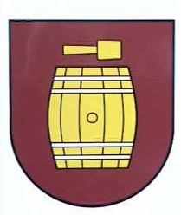

Vlajka obce:
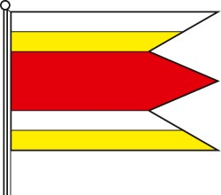
Pečať obce:
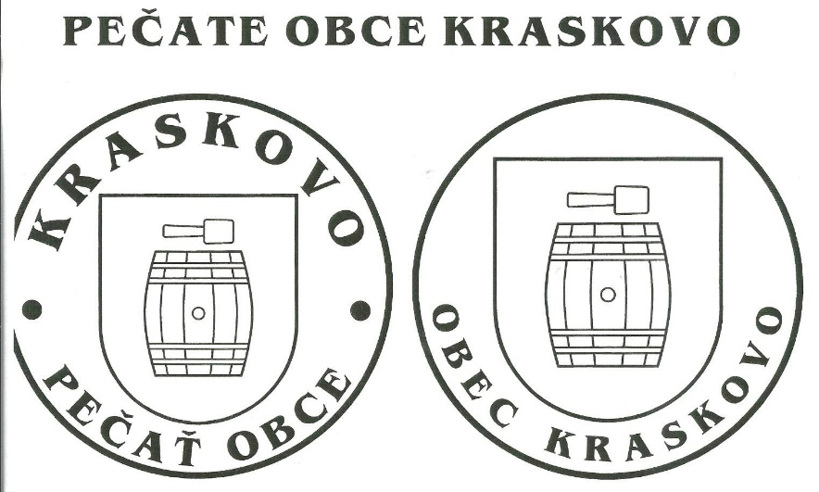

1.5 História obce

Obec sa spomína od roku 1334, ale jestvovala už v polovici 13.str. patrila Kaločajskému arcibiskupovi, od 14.str. Kačicovcom. V novoveku viacerým zemianskym rodinám. Obec mala jarmočné právo v deň svätého Ladislava, ako patróna. Obec založená v roku 1334 pod pôvodným názvom Karazkou, dnešný názov Kraskovo sa používa od roku 1920.Rozprestiera sa na 716 ha v nadmorskej výške 421 m. Leží v juhovýchodnej časti slovenského rudohoria, na plochom chrbte medzi dolinou Rimavy a Blhu. Zväčša odlesnený reliktný povrch náhornej vrchoviny tvoria pyroklastiká andezitov. V roku 1555 ju spustošili Turci a urobili ju poplatnou. Okrem poľnohospodárstva sa obyvatelia zaoberali sa aj výrobou dreveného riadu a náradia. Podľa názvu obce dal Svetozár Hurban Vajanský názov známemu básnikovi Jánovi Bottovi, ktorý sa narodil v blízkych Lukovištiach pseudonym Ivan Krasko.

Významné osobnosti obce

August Horislav Škultéty - narodil sa 7.8.1819 vo Veľkom Krtíši
zomrel 22.1.1892 v Kraskove
Bol to básnik, zberateľ a vydavateľ ľudových rozprávok.
Samuel Réuss - narodil sa 8.9.1783 v Slovenskej Ľubči
zomrel 22.12.1852 v Revúcej
Bol stenograf, historik, zakladateľ slovenského národopisu a evanjelický kňaz. V roku 1809 - 1812 pôsobil ako farár v obci Kraskovo.

1.7 Pamiatky obce
Pýchou obce Kraskovo v okrese Rimavská Sobota je starobylý ranogotický evanjelický kostol. Nachádza sa na okraji obce, návštevníci sa k nemu dostanú odbočkou z hlavnej cesty, ktorá vedie na cintorín. Bol postavený na mieste staršieho kostola z 13. storočia, čo bolo potvrdené aj archeologickým výskumom. V 15. storočí bol prestavaný a opevnený.
Kostol ukrýva vzácne gotické nástenné maľby zo 14. storočia. Kamenná krstiteľnica z konca 13.storočia, gotické nástenné maľby zo 14. storočia, renesančný oltár, kazateľnica s bohatou drevorezbou z roku 1968, drevený maľovaný chór z roku 1669, drevený kazetový strop z roku 1758, klasicistický organ z roku 1818 a iné vzácne historické diela vytvárajú neopakovateľnú atmosféru kostolíka. V jeho areáli stojí aj drevená renesančná zvonica zrubovej konštrukcie postavená v roku 1657.

Výchova a vzdelávanie

V súčasnosti zabezpečuje vzdelávanie a výchovu detí Základná škola s materskou školou Juraja Palkoviča v Rimavskej Bani.

1.9 Zdravotníctvo
Zdravotnú starostlivosť v obci poskytuje: MUDr. Anton Malatinec, Kokava nad Rimavicou

1.10 Kultúra
Obec má veľký kultúrny dom, kde sa organizujú rôzne kultúrne podujatia a stretnutia.

1.11 Hospodárstvo

Poskytovatelia služieb v obci
Poľnohospodárske družstvo Bottovo, SHR M. Kišák, živnostník M. Krokavec na výrobu drvených úľov, výroba medu.

1.12 Organizačná štruktúra

Starosta obce: Zdena Očovayová
Zástupca starostu obce: Jaroslav Šramko
Hlavný kontrolór obce: Ing. Anna Tóbiková
Obecné zastupiteľstvo obce: Miroslav Gregan, Pavel Ilčík, Eugen Matuška, Dušan Šramko, Jaroslav Šramko
Obecný úrad: Zdena Očovayová – starostka obce, Zdenka Očovayová

Rozpočet obce na rok 2013 a jeho plnenie

Základným nástrojom finančného hospodárenia obce bol rozpočet obce na rok 2013. Obec v roku 2013 zostavila rozpočet podľa ustanovenia § 10 odsek 7) zákona č.583/2004 Z. z. o rozpočtových pravidlách územnej samosprávy a o zmene a doplnení niektorých zákonov v znení neskorších predpisov.
Rozpočet obce na rok 2013 bol zostavený ako prebytkový.
Bežný rozpočet bol zostavený ako prebytkový.
Hospodárenie obce sa riadilo podľa schváleného rozpočtu na rok 2013.

2.1 Plnenie príjmov a čerpanie výdavkov za rok 2013

 | Rozpočet | Rozpočet  po zmenách | Skutočné  plnenie príjmov/ čerpanie výdavkov  k 31.12.2013
Príjmy celkom | 45 971,00 | 45 971,00 | 28 520,94
z toho :
Bežné príjmy | 24 971,00 | 24 971,00 | 28 520,94
Kapitálové príjmy | 13 000,00 | 13 000,00 | 0,00
Finančné príjmy | 0,00 | 0,00 | 0,00
Výdavky celkom | 39 538,00 | 39 538,00 | 27 807,98
z toho :
Bežné výdavky | 24 538,00 | 24 538,00 | 27 807,98
Kapitálové výdavky | 15 000,00 | 15 000,00 | 0,00
Finančné výdavky | 0,00 | 0,00 | 0,00

2.2 Rozpočet na rok 2013 výhľad rokov 2014 - 2016
 | Skutočnosť k 31.12.2013 | Rozpočet na rok 2014 | Rozpočet  na rok 2015 | Rozpočet  na rok 2016
Príjmy celkom | 28 520,94 | 42 500,00 | 30 574,00 | 30 451,00
z toho :
Bežné príjmy | 28 520,94 | 27 500,00 | 25 574,00 | 25 451,00
Kapitálové príjmy | 0,00 | 15 000,00 | 5 000,00 | 5 000,00
Finančné príjmy | 0,00 | 9 000,00 | 0,00 | 0,00

 | Skutočnosť k 31.12.2013 | Rozpočet na rok 2014 | Rozpočet  na rok 2015 | Rozpočet  na rok 2016
Výdavky celkom | 27 807,98 | 54 205,00 | 29 984,00 | 30 021,00
z toho :
Bežné výdavky | 27 807,98 | 39 205,00 | 24 984,00 | 25 021,00
Kapitálové výdavky | 0,00 | 15 000,00 | 5 000,00 | 5 000,00
Finančné výdavky | 0,00 | 0,00 | 0,00 | 0,00

Bilancia aktív a pasív, pohľadávky a záväzky

3.1 Aktíva
Názov | Skutočnosť  k 31.12.2012 | Skutočnosť  k 31.12.2013
Majetok spolu | 66 605,33 | 57 825,75
Neobežný majetok spolu | 56 115,30 | 47 760,81
z toho :
Dlhodobý nehmotný majetok | 0,00 | 0,00
Dlhodobý hmotný majetok | 26 603,30 | 18 248,81
Dlhodobý finančný majetok | 29 512,00 | 29 512,00
Obežný majetok spolu | 10 177,69 | 9 752,60
z toho :
Zásoby | 0,00 | 0,00
Zúčtovanie medzi subjektami VS | 0,00 | 1,48
Dlhodobé pohľadávky | 0,00 | 0,00
Krátkodobé pohľadávky | 961,54 | 241,89
Finančné účty | 9 216,15 | 9 509,23
Poskytnuté návratné fin. výpomoci dlh. | 0,00 | 0,00
Poskytnuté návratné fin. výpomoci krát. | 0,00 | 0,00
Časové rozlíšenie | 312,34 | 312,34

3.2 Pasíva
Názov | Skutočnosť  k 31.12.2012 | Skutočnosť  k 31.12.2013
Vlastné imanie a záväzky spolu | 66 605,33 | 57 825,75
Vlastné imanie | 64 033,98 | 55 451,63
z toho :
Oceňovacie rozdiely | 0,00 | 0,00
Fondy | 0,00 | 0,00
Výsledok hospodárenia | 64 033,98 | 55 451,63
Záväzky | 2 571,35 | 2 374,12
z toho :
Rezervy | 1 051,31 | 1 052,12
Zúčtovanie medzi subjektami VS | 0,00 | 0,00
Dlhodobé záväzky | 0,00 | 0,00
Krátkodobé záväzky | 1 520,04 | 1 322,00
Bankové úvery a výpomoci | 0,00 | 0,00
Časové rozlíšenie | 0,00 | 0,00

3.3 Pohľadávky
Pohľadávky | Zostatok k 31.12 2012 | Zostatok k 31.12 2013
Pohľadávky do lehoty splatnosti | 0.- | 0.-
Pohľadávky po lehote splatnosti | 0.- | 0.-

3.4 Záväzky
Záväzky | Zostatok k 31.12 2013 | Zostatok k 31.12 2014
Záväzky do lehoty splatnosti | 0,00 | 0,00
Záväzky po lehote splatnosti | 0,00 | 0,00

Hospodársky výsledok za 2013 - vývoj nákladov a výnosov

Názov | Skutočnosť  k 31.12. 2012 | Skutočnosť  k 31.12.2013
Náklady
50 – Spotrebované nákupy | 2 488,45 | 2 301,99
51 – Služby | 6 466,69 | 4 116,56
52 – Osobné náklady | 4 457,05 | 3 263,93
53 – Dane a poplatky | 0,00 | 0,00
54 – Ostatné náklady na prevádzkovú činnosť | 1 263,33 | 744,67
55 – Odpisy, rezervy a OP z prevádzkovej a finančnej činnosti a zúčtovanie časového rozlíšenia | 1 675,31 | 0,00
56 – Finančné náklady | 235,24 | 167,04
57 – Mimoriadne náklady | 0,00 | 0,00
58 – Náklady na transfery a náklady z odvodov príjmov | 0,00 | 0,00
59 – Dane z príjmov | 0,00 | 0,00
Výnosy
60 – Tržby za vlastné výkony a tovar | 0,00 | 0,00
61 – Zmena stavu vnútroorganizačných služieb | 0,00 | 0,00
62 – Aktivácia | 0,00 | 0,00
63 – Daňové a colné výnosy a výnosy z poplatkov | 24 123,87 | 24 314,49
64 – Ostatné výnosy | 4 643,66 | 2 221,96
65 – Zúčtovanie rezerv a OP z prevádzkovej a finančnej činnosti a zúčtovanie časového rozlíšenia | 0,00 | 0,00
66 – Finančné výnosy | 2,93 | 0,60
67 – Mimoriadne výnosy | 0,00 | 0,00
69 – Výnosy z transferov a rozpočtových príjmov v obciach, VÚC a v RO a PO zriadených obcou alebo VÚC | 13 881,64 | 975,86

Ostatné dôležité informácie

5.1 Prijaté granty a transfery

Poskytovateľ | Účelové určenie | Suma v Eur
MV- SR | REGOB | 50,49
OÚ- R. Sobota | Voľby NR – SR | 1170,58

